《佛冈县汤塘镇TT-18-01号地块控制性详细规划》
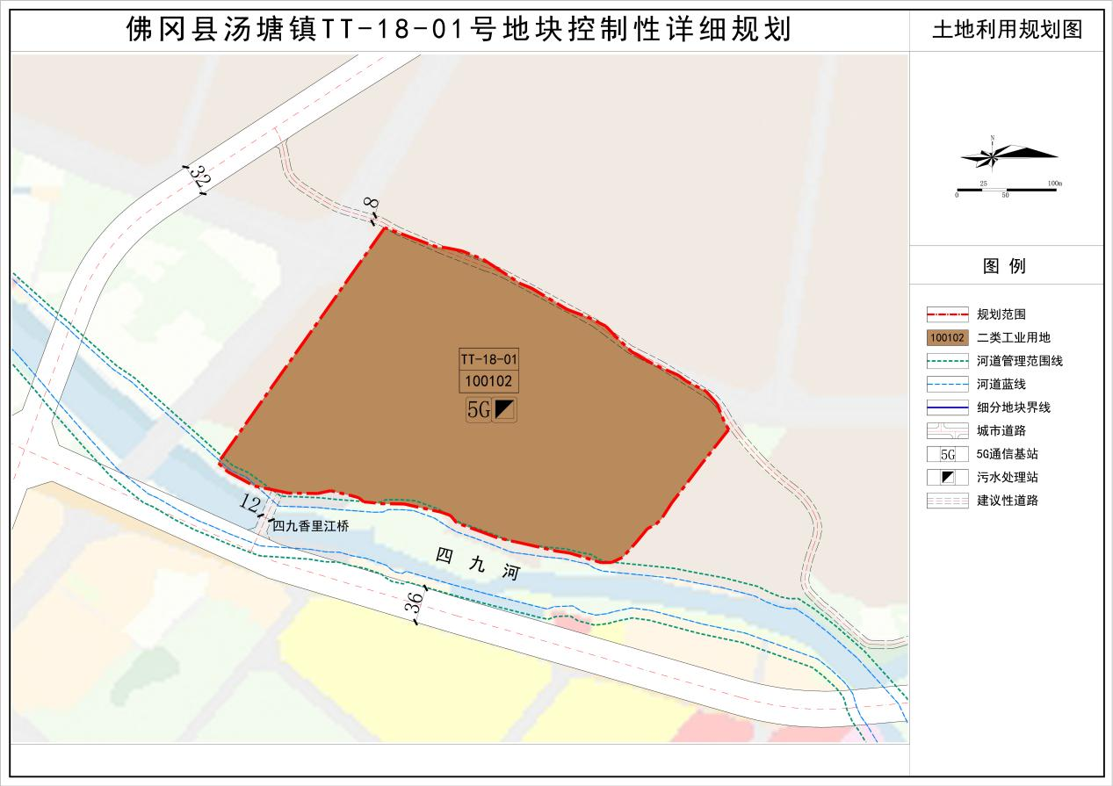
--土地利用规划图

